# Lý thuyết Bài 17: Máy phát điện xoay chiều

**Lý thuyết Vật lí 12 Bài 17: Máy phát điện xoay chiều**  
**I. Nguyên tắc tạo ra dòng điện xoay chiều**  
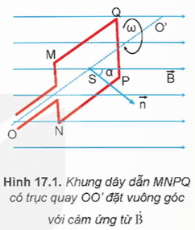  
Suất điện động càm ứng xoay chiều trong khung dây dẫn phẳng có diện tích S quay đều với tốc độ góc ωω quanh một trục vuông góc với các đường sức của một từ trường đều có cảm ứng từ →BB→ là e=E0cos(ωt+φ0)e=E_(0)cosωt+φ_(0)  
trong đó, T=2πωT=(2π)/(ω) là chu kì, f=1T=ω2πf=(1)/(T)=(ω)/(2π) là tần số, φ0φ_(0) là pha ban đầu và E0E_(0) là giá trị cực đại của suất điện động; nếu khung dây dẫn có N vòng thì E0=NBSωE_(0)=NBSω  
Khi nối hai đầu khung dây dẫn trên với điện trở thuần R tạo thành mạch kín, thì dòng điện trong khung dây dẫn biến thiên theo thời gian với tần số bằng tần số của suất điện động xoay chiều. Dòng điện này gọi là dòng điện xoay chiều.  
Do đó, nguyên tắc tạo ra dòng điện xoay chiều dựa trên hiện tượng cảm ứng điện từ là làm cho từ thông qua khung dây dẫn biến thiên điều hoà theo thời gian.  
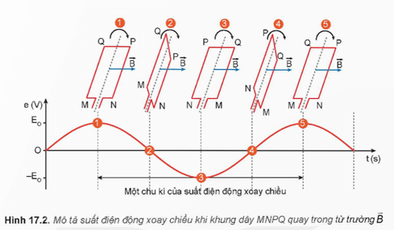  
**II. Dòng điện xoay chiều**  
**1. Biểu thức dòng điện xoay chiều**  
Điện áp xoay chiều giữa hai đầu một đoạn mạch là: u=U0cos(ωt+φu)u=U_(0)cosωt+φ_(u)  
Cường độ dòng điện xoay chiều trong đoạn mạch là: i=I0cos(ωt+φi)i=I_(0)cosωt+φ_(i)  
- u và i tương ứng là giá trị điện áp tức thời và cường độ dòng điện tức thời tại thời điểm t;  
- U0 và I0 tương ứng là giá trị cực đại của điện áp và cường độ dòng điện xoay chiều;  
- ω là tần số góc của dòng điện xoay chiều, có đơn vị là rad/s;  
- φu, φi lần lượt là pha ban đầu của điện áp và cường độ dòng điện xoay chiều.  
Độ lệch pha của điện áp so với cường độ dòng điện là: φ=φu−φiφ=φ_(u)−φ_(i)  
**2. Giá trị hiệu dụng**  
Cường độ hiệu dụng của dòng điện xoay chiều là I=I0√2I=(I_(0))/(√(2))  
Giá trị hiệu dụng của điện áp xoay chiều là U=U0√2U=(U_(0))/(√(2))  
Giá trị hiệu dụng của suất điện động xoay chiều là E=E0√2E=(E_(0))/(√(2))  
**III. Máy phát điện xoay chiều**  
**1. Cấu tạo**  
Máy phát điện xoay chiều hoạt động dựa trên hiện tượng cảm ứng điện từ, có hai bộ phận chính là phần cảm và phần ứng. Một trong hai bộ phận chính được đặt cố định, gọi là stato, phần còn lại quay quanh một trục, gọi là rôto.  
- Phần cảm là nam châm điện hoặc nam châm vĩnh cửu dùng để tạo ra từ trường.  
- Phần ứng là các cuộn dây dẫn, trong đó xuất hiện suất điện động cảm ứng khi máy hoạt động.  
**2. Nguyên tắc hoạt động**  
Các máy phát điện xoay chiều hoạt động theo cách thứ nhất có stato là nam châm đặt cố định, rôto là khung dây quay quanh một trục trong từ trường tạo bởi stato. Để dẫn điện ra ngoài thì cần có hai vành khuyên, trong đó mỗi vành khuyên được gắn chặt vào một đầu của khung dây. Cả hai vành khuyên này được đặt đồng trục với trục quay của khung dây và cùng quay với khung dây.  
Khi máy hoạt động, mỗi vành khuyên có một chổi quét tì vào nên khi khung dây quay, hai vành khuyên trượt trên hai chổi quét, dòng điện truyền từ khung dây qua hai chổi quét ra mạch ngoài.  
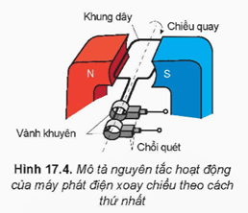  
Các máy phát điện xoay chiều hoạt động theo cách thứ hai có rôto là nam châm, thường là nam châm điện được nuôi bởi dòng điện một chiều (các cuộn dây của rôto cũng có lõi sắt và xếp thành vòng tròn) và stato gồm nhiều cuộn dây có lõi sắt, xếp thành một vòng tròn thì không cần vành khuyên và chổi quét, mà dòng điện được dẫn trực tiếp ra mạch ngoài bởi các cuộn dây đặt cố định.  
**IV. Ứng dụng và quy tắc an toàn khi sử dụng dòng điện xoay chiều**  
**1. Ứng dụng của dòng điện xoay chiều trong cuộc sống**  
Dòng điện xoay chiều được sử dụng rộng rãi trong cuộc sống là nhờ vào các tác dụng nhiệt, tác dụng từ, tác dụng phát sáng và tác dụng sinh lí của nó.  
Các thiết bị như quạt điện, động cơ điện, đèn điện, ... đã chuyển hoá năng lượng điện thành các dạng năng lượng khác nhằm đáp ứng các nhu cầu sống, sinh hoạt, lao động, sản xuất, ... của con người.  
Trong y học, dòng điện xoay chiều được sử dụng để vận hành các thiết bị y tế bao gồm: máy chẩn đoán hình ảnh (như máy chụp cộng hưởng từ, máy siêu âm, máy chụp X - quang) hoặc các máy hỗ trợ điều trị bệnh nhân (như máy sốc điện, máy điện tim), ...  
**2. Quy tắc an toàn khi sử dụng dòng điện xoay chiều**  
Một số quy tắc an toàn khi sử dụng dòng điện xoay chiều:  
- Tuân thủ theo các biển báo an toàn điện.  
- Tuyệt đối không chạm tay vào chỗ hở của đường dây điện hay cầm trực tiếp vật bằng kim loại cắm vào ổ điện.  
- Tránh lại gần những khu vực có điện thế nguy hiểm.  
- Kiểm tra, bảo trì các thiết bị điện định kì theo đúng hướng dẫn.  
- Ngắt nguồn điện khi có thiên tai, sấm sét.  
**Sơ đồ tư duy Máy phát điện xoay chiều**  
